ОПИСАНИЕ МЕСТОПОЛОЖЕНИЯ ГРАНИЦЫ
Ж – 1. Зона застройки индивидуальными жилыми домами сельского поселения Сентябрьский Нефтеюганского района
(наименование объекта)
План границ объекта
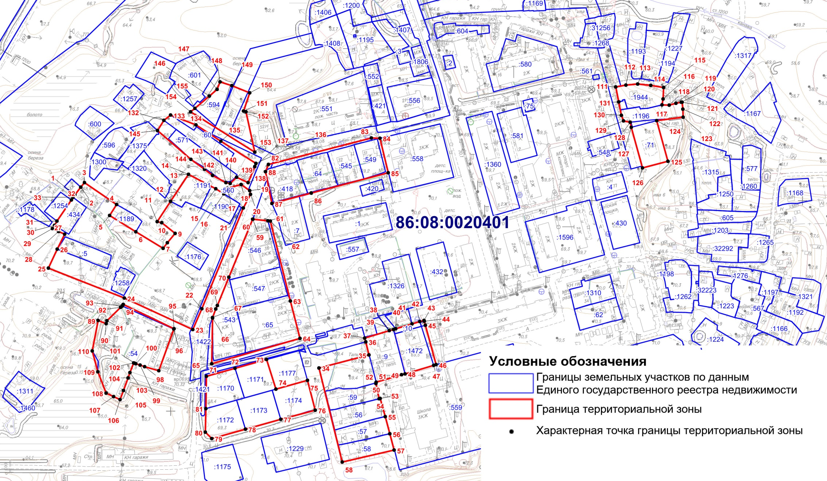

Границы испрашиваемого земельного участка

